Análisis Técnico de los Procesos de Compra y Venta de una Pyme Comercial en la ciudad de Guayaquil durante el Primer Trimestre del año 2007

Carmen Vilema, María Nela Pastuizaca
Instituto de Ciencias Matemáticas¹, Facultad de Ingeniería Eléctrica y Computación²
Escuela Superior Politécnica del Litoral^{1, 2}
Campus Gustavo Galindo, Km. 30.5 vía Perimetral, Apartado 09-01-5863, Guayaquil-Ecuador^{1, 2}
mvilema@espol.edu.ec¹, mpastuiz@espol.edu.ec²

Resumen

Este trabajo nos permitirá conocer el análisis técnico del Proceso de Compra y Venta de una pyme comercial ya que las Pymes desempeñan un papel clave en nuestro país como la absorción de empleo, la producción de bienes y servicios para atender las necesidades básicas de la sociedad nacional y la generación de riqueza. Se abarcan aspectos generales de las Pymes para saber con mayor claridad qué son, cómo se clasifican, su desarrollo e importancia en la economía. En la segunda parte se brinda un marco teórico que nos permite comprender el análisis técnico que se realizará en este trabajo. En la tercera parte se muestra el proceso metodológico completo para realizar el análisis técnico en los procesos de compra y venta. En la cuarta parte se realiza el análisis técnico a los procesos de compra y venta a una pyme comercial por lo que se comienza por la descripción de la empresa, evaluación de los procesos y la verificación de los mismos. En la última parte tenemos las conclusiones y recomendaciones referentes al análisis técnico.

Palabras Claves: Análisis, Pyme, Compras, Ventas.

Abstract

This work will allow us to know the technical of the Purchase and Commercial Sale Process of one pyme since the Pymes plays a key role in our country like the absorption of use, the production of goods and services to take care of the necessities of the national society and the generation of wealth basic. General aspects of the Pymes are included to know with greater clarity what are, how they are classified, its development and importance in the economy. In the second part a theoretical frame that allows us to understand the technical analysis that will be made in this work is offered. The third part includes the complete methodology process to make the technical analysis of the Purchase and Commercial sale processes. In the fourth part the technical analysis to the purchase and commercial sale to a commercial pyme is made, that’s why it’s begun by the description of the company, evaluation of the processes and the verification of them. In the last part we have the conclusions and recommendations referring to the technical analysis.

Key words: Analysis, Pyme, Purchases, Sales.

1. Introducción

En el Ecuador, las PYMES representan el 80% del PIB, emplean el 70% de la fuerza laboral, siendo para nuestro país el sector que ofrece un alto porcentaje de empleo por lo que se presentará algunos de los resultados sobre las características y necesidades de las empresas Pymes, se comentará brevemente los aspectos metodológicos más relevantes de las Pymes

La idea de este trabajo busca el entendimiento intelectual de los directivos de la empresa de que es necesario llevar un mejor control en sus procesos ya que para llevar a cabo una mejoría, es necesario que se comprenda cuales son los factores que contribuyen.

Realice el análisis técnico a una pyme comercial “Distribuidora Viltex”, es una empresa familiar que se dedica a la distribución y comercialización de prendas de vestir.

2. Las Empresas Pymes

Las Pymes se definen como un conjunto de pequeñas y medianas empresas que se miden de acuerdo al volumen de ventas, el capital social, el número de personas ocupadas, el valor de la producción o el de los activos.

  - Importancia de las Pymes

La importancia de las Pymes en la economía del Ecuador se basa en:

- Asegura el mercado de trabajo mediante la descentralización de la mano de obra, lo cual se lo considera necesario para el correcto funcionamiento del mercado laboral.
- Tienen efectos socioeconómicos importantes ya que permiten la concentración de la renta y la capacidad productiva desde un número reducido de empresas hacia uno mayor.
- Reducen las relaciones sociales a términos personales mas estrechos entre el empleador y el empleado, en general, sus orígenes son unidades familiares.
- Presentan mayor adaptabilidad tecnológica y menor costo de infraestructura.

  - El Desarrollo de las Pymes en el Ecuador

La creación de las PYMES se desarrolla en base a una idea, que se da como consecuencia de la detección de una oportunidad de negocio. Son muchos los factores que pueden llevar a una persona a inclinarse por un negocio concreto, los factores son:

- Repetición de experiencias ajenas.
- Nuevas oportunidades de negocio en mercados poco abastecidos, de nueva creación o con un alto porcentaje de crecimiento.
- Conocimientos técnicos sobre mercados, sectores o negocios concretos.
- La experiencia del futuro empresario, que ha sido trabajador o directivo de otro negocio y que pretende independizarse.

3. Marco Teórico

3.1. Diagnóstico Situacional sobre la Investigación

Que la mayor parte de empresas pymes tengan definido su misión y sus metas, y que las estén comunicando a todos sus empleados, significa que estaría ocurriendo un cambio importante en el carácter de las organizaciones y en sus formas de gestión.

Actualmente en la empresa no ocurre ese cambio, todavía sigue siendo una pequeña empresa que no cuenta con un sistema financiero a pesar de llevar en el mercado laboral 15 años. Esta empresa se limita a contratar el servicio profesional de un Contador para llevar independientemente la contabilidad, no llevan un control de sus inventarios sistematizado, no cuenta con un control interno.

3.2. Importancía del Análisis Técnico

El Análisis Técnico de los procesos de Compra y Venta juega un papel fundamental para la empresa, ya que nunca se había realizado un estudio similar, la cual cuenta como principal componente el Control Interno de los Procesos. En la actualidad se deben utilizar auditorias integrales que permiten un diagnóstico certero, oportuno para las empresas en su totalidad.

3.3. Objetivos del Análisis Técnico

- Verificar si se esta cumpliendo con las políticas de la empresa en los procesos de compra y venta.
- Propiciar que la alta gerencia al tener los resultados de la revisión adopte implementar un Sistema Informático para su mejor control.

3.4. Alcance del Análisis Técnico

- Velar por el cumplimiento de las políticas de la empresa en los procesos de compra y venta.
- Propiciar que la alta gerencia dedique su tiempo a funciones que por su naturaleza son indelegables.
- Dirigir la revisión con eficiencia y eficacia con la meta de elevar el cambio en la alta gerencia para implementar un sistema contable.

3.5. Conceptos Básicos

3.5.1 Análisis FODA. El análisis FODA consta de dos partes: una interna y otra externa. La parte interna tiene que ver con las fortalezas y las debilidades de la empresa, aspectos sobre los cuales la empresa tiene algún grado de control.

3.5.2. Prueba de Aceptación y Rechazo. En las Pruebas de Aceptación y Rechazo para seleccionar la muestra se utilizará una Tabla Estándar elaborada con lineamientos estadounidenses, no se trata de cuantificar los componentes del riesgo de muestreo (riesgo de aceptación incorrecta y porcentaje máximo aceptable de desvío) de una manera formal; no obstante se considerará el riesgo de muestro sobre la base de su juicio y experiencia del auditor.

3.5.3. Unidad de Muestreo. Normalmente se define a la unidad de muestreo como cada uno de los elementos individuales que forman el universo, que pueden ser: documentos, asientos, partidas u otros elementos. La determinación de la unidad de muestreo se debe hacer de acuerdo con el objetivo de auditoria y la definición del error.

3.5.4. Error Esperado. Mide el grado de precisión con que el promedio, porcentaje o estadística basado en la muestra se aproxima al resultado que se habría obtenido si se hubiera entrevistado a toda la población bajo las mismas condiciones.

3.5.5 Intervalo de Confianza. Un intervalo de confianza es un rango de valores (calculado en una muestra) en el cual se encuentra el verdadero valor del parámetro, con una probabilidad determinada.

3.5.6. Prueba de Hipótesis. Una prueba de hipótesis estadística es una conjetura de una o más poblaciones. La definición de prueba de hipótesis estadística es que cuantifica el proceso de toma de decisiones.

3.5.7. Histogramas de Frecuencias. Es una gráfica del conjunto de datos compuesta de una serie de rectángulos, cada uno con un ancho proporcional a la amplitud de cada intervalo de clase y altura proporcional al número de elementos que entran en la clase. Si los intervalos fueran de distintas amplitudes, la superficie de cada rectángulo debe ser proporcional a la frecuencia absoluta simple.

4. Caso Práctico

Se detalla el desarrollo del análisis de los procesos de compra y venta a una empresa pyme comercial dedicada a la venta de ropa interior.

4.1 Descripción de la Empresa

La empresa se dedica a la compra y venta de ropa confeccionada con 15 años en el mercado del comercio.

Almacenes “VILTEX” cuenta con su matriz y una sucursal, esta pequeña empresa es una PYME Familiar, cuenta con 10 empleados, de los cuales 6 laboran en la Matriz y 4 en la sucursal.

4.2. Misión

Brindar al cliente un servicio de calidad, ofreciendo prendas modernas y variedad de diseños, instalaciones adecuadas y un buen servicio al cliente.

4.3. Visión

Ser reconocida como una empresa líder en el mercado comercial, por su buena atención y por la calidad de prendas que se ofrece al público

4.4. Objetivos de la Empresa

- Satisfacer las necesidades de los clientes.
- Ofrecer prendas interiores de calidad a un precio justo.
- Ofrecer un buen servicio al cliente.
- Brindar al cliente instalaciones de su agrado.
- Mantener un ambiente de compañerismo entre los empleados, para de esta manera lograr las metas propuestas.

4.5. Análisis FODA

4.5.1. Compras. El análisis de fortalezas, oportunidades, debilidades y amenazas para el proceso de compras es:

- Fortaleza. Proveedores seleccionados por la calidad de sus productos.
- Oportunidad. Existen buenas relaciones con los proveedores por lo cual el crédito se puede extender.
- Debilidad. Informe de inventarios errados.
- Amenaza. Exceso en compras de prendas por temporada.

4.5.2. Ventas. El análisis de fortalezas, oportunidades, debilidades y amenazas para el proceso de ventas es:

- Fortaleza. El Propietario del Negocio esta vigilando todos los días.
- Oportunidad. Variedad de prendas en diseños y precios.
- Debilidad. Que el personal no esta 100% capacitado.
- Amenaza. Alta competencia en el mercado.

5. Análisis del Proceso de Compras

En este análisis se pretende medir el nivel de confianza que se podrá depositar en este rubro a través de una prueba de aceptación rechazo la misma que tiene como fin probar la validez de los controles que se hacen en esta cuenta.

5.1. Prueba de Aceptación y Rechazo.

Para la realización de esta prueba se utiliza el criterio del auditor por lo que se requiere un nivel alto de satisfacción de auditoria sobre el procedimiento de autorización de compras. No se tolerará ninguna excepción, es decir no se tolerará ninguna compra en la que no se haya observado correctamente el procedimiento de autorización de compras. Se considera que una compra es significativa cuando es superior a $100.00, las mismas que corresponderán a la compra de dicha cantidad de un proveedor en el primer trimestre del 2007.

Para la realización de esta prueba se utilizará una de las tablas estándares utilizadas por los Auditores, esta tabla de Aceptación y Rechazo esta elaborada con lineamientos de leyes estadounidenses que permitirá determinar cuantas facturas se deben revisar para lograr el objetivo.

Tabla 1. Prueba de aceptación y rechazo

EXCEPCIÓN  NIVEL  DE  SATISFACCIÓN | 0 | 1 | 2
BAJO | 25 | 45 | 65
MODERADO | 40 | 65 | 90
ALTO | 55 | 86 | 115

Para seleccionar la muestra se procedió primero a eliminar aquellos proveedores que en el primer trimestre se compró un valor menor a $100, por lo que con los valores de los proveedores restantes se procedió a realizar un Análisis de Datos en Excel para determinar una muestra aleatoria.

La revisión se hizo a las 55 facturas tomadas al azar de las compras del primer trimestre del 2007, en las que se pudo observar que dos facturas correspondientes al mes de marzo no están correctamente aprobadas.
La Fac. N0. 6895 de la Empresa Comercial 3B no cuenta con la debida autorización, en la orden de compra no se evidenció la firma del Gerente.

En la Fac. N0. 9041 de la Empresa Textiles El Rayo se encontró la aprobación de Gerencia pero revisando los inventarios se evidenció que hay stock suficiente de esta mercadería, esto se debe a que se realizó esta compra para aprovechar un descuento por temporada escolar.

En la Prueba de Aceptación y Rechazo no se permitirá ninguna excepción en los procesos de compras por lo que se rechaza la prueba ya que no se llego al Nivel de Satisfacción esperado.

Se procede a revisar 35 facturas adicionales para tener una muestra de 90 y determinar si se logra un nivel de satisfacción medio y tolerar las dos excepciones encontradas.

Las Facturas revisadas cumplen con el proceso de compras por lo que no se evidenció ninguna excepción adicional.

Luego de que en el primer análisis se encontró 2 facturas incorrectas se acepta la Prueba de Aceptación y Rechazo permitiendo las 2 excepciones y logrando un nivel medio de satisfacción.

5.2. Intervalos de Confianza para la Proporción del Proceso de Compras

Se determinará el intervalo de confianza de la proporción del proceso de compras, es decir la proporción de veces en que el evento realmente ocurre.

El parámetro a estimar en el intervalo de confianza con es p, sobre una muestra de 90 facturas.

Sustituyendo:

Donde:

x = Facturas encontradas que no cumplen con los requisitos del proceso de compras (2).

n = Total de facturas revisadas (90).
Grado de Confianza =

Estamos 95% seguros de que la proporción de la población de facturas de los proveedores, p, está contenida en el intervalo de 0.021985 a 0.022458.

6. Análisis del Proceso de Ventas

6.1. Prueba de Hipótesis para la Media de las Ventas Diarias del Mes de Marzo del 2007.

El objetivo de la empresa es aumentar las ventas de Marzo en un 30% con respecto a las ventas del mes de Febrero del 2007.

- Ventas Diarias Febrero 2007
(Según declaración impuesto a la renta) $17,374.05.
- Media (Febrero 2007) $10.03
- Incremento 30% $3.01
La población comprende 2271 facturas emitidas en el mes de marzo, las mismas que corresponden a las facturas y notas de venta diarias emitidas por la matriz y sucursal.

La muestra se seleccionó de las facturas de ventas diarias del mes de marzo.

Donde:

E = Error permitido ($3.01).

Desviación Estándar del total de las ventas del mes de marzo ($29.56).
Grado de Confianza = = 95%

n =

La prueba de hipótesis nos permitirá demostrar si se cumplió o no el objetivo de aumentar las ventas en un 30%.
H0 = Hipótesis Nula: < $13.04
H1 = Hipótesis Alternativa: > $13.04
Nivel de Significancia: = 0.05
Criterio: Rechazar la hipótesis nula si:
z < -1.96 o z > 1.96, donde

Dado que Z = 23.22 es mayor que 1.96, la hipótesis nula debe ser rechazada en el nivel de significancia de 0.05. Por lo que se confirma que las ventas del mes de marzo aumentaron con respecto a las ventas del mes de febrero.

7.. Análisis Estadístico Descriptivo

7.1. Compras

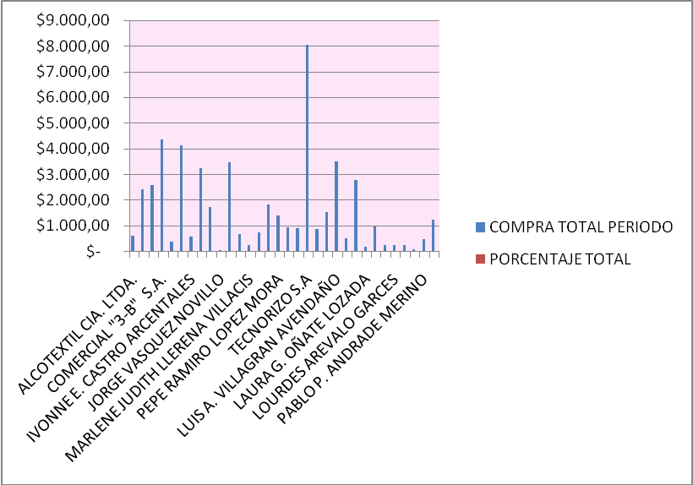

Figura 1. Compras primer trimestre 2007

En la figura 1. se muestra que durante el primer trimestre del 2007 se compró a la Empresa Tecnorizo S.A. $8,036.48 que corresponde al 15.56% del total de las compras, a la Empresa Comercial 3B $4,379.13 que corresponde al 8.48%, al Sr. Isidro López $4,199.00 que corresponde el 7.99% y las demás empresas con un porcentaje menor.

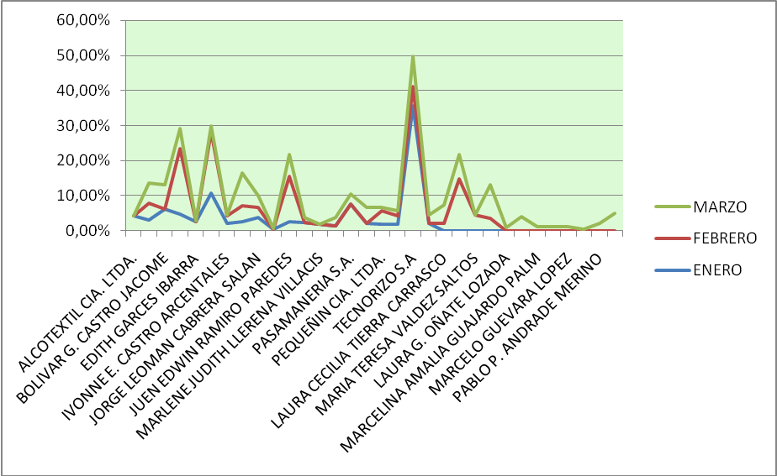

Figura 2. Compras mensuales 2007

En la figura 2. se muestra que durante el mes de enero se compró a la empresa Tecnorizo S.A el 35.55% del total de las compras, al Sr. Isidro López el 10.64%, al Sr. Bolívar Castro el 6.22% y al resto de proveedores un porcentaje menor.

En el mes de Febrero se compró el 18.67% del total de las compras de este mes a la empresa Comercial 3B, seguida del 17.47% al Sr. Isidro López, el 14.75% al Sr. Luís Villagrán, el 12.88% al Sr. Edwin Ramiro Paredes y a los demás proveedores un porcentaje menor del total de las compras de Febrero.

En el mes de Marzo se compró a Textiles El Rayo el 9.45%, al Sr. Jorge Núñez el 9.40% y a Tecnorizo el 8.67% del total de las compras de Marzo y a los demás proveedores un porcentaje menor.

Se informa que las compras en el mes de marzo alcanzaron un porcentaje del 48% del total de las compras del primer trimestre, enero fue del 28% y febrero del 23%.

7.2. Ventas

Tabla 2. Ventas primer trimestre 2007

VENTAS
LOCAL | ENERO | FEBRERO | MARZO
PRINCIPAL | $13.202,47 | $10.991,04 | $17.501,70
SUCURSAL | $6.515,69 | $6.383,01 | $8.439,69
TOTAL | $19.718,16 | $17.374,05 | $25.941,39
TOTAL TRIMESTRE | $63.033,60
% MENSUAL | 31,28% | 27,56% | 41,15%

En la tabla 2. Se muestra que las ventas tanto de la Matriz como de la Sucursal tendieron a bajar en el mes de febrero y aumentaron en el mes de marzo. Esto se debe al inicio de la temporada escolar. Logrando asi en el mes de marzo unas ventas en la matriz de $17,501.70 y la Sucursal de $8,439.69 que corresponde al 41.15% de las Ventas del Trimestre.

7.3. Ventas vs. Compras

En la tabla 3. se demuestra que durante el mes Febrero tanto las Ventas como las Compras tendieron a bajar con respecto al mes de Enero esto puede deberse a que en estas fechas la población esta un poco desfinanciada debido a los gastos del feriado de carnaval. En el mes de Marzo se observa notablemente un aumento en las compras y ventas debido a que tanto los distribuidores como el consumidor alistan sus compras por el inicio del año escolar lo que beneficia las ventas en este mes.

En el primer trimestre del 2007 las ventas superaron a las compras en un 18% siendo bueno para la empresa.

Tabla 3. Resumen Compras – Ventas Primer Trimestre del 2007

MESES | COMPRAS | VENTA
ENERO | $14.671,25 | $19.718,16
FEBRERO | $12.099,57 | $17.374,05
MARZO | $24.878,60 | $25.941,39
TOTAL | $51.649,42 | $63.033,60
 | 82%
% DIFERENCIA | 18,00%

8. Conclusiones

Luego de realizar el análisis técnico a los procesos de compra y venta de “Distribuidora Viltex” llegamos a las siguientes conclusiones:

  - Teniendo en cuenta la importancia que representan las PYMES para el desarrollo de nuestra economía, es fundamental aumentar la competitividad y productividad de éstas para fortalecer la organización de las empresas y poder sacar mayores ventajas para el país.

  - . Se ha podido verificar que, al interior de la empresa, subyacen los viejos problemas relacionados con el atraso tecnológico, los antiguos métodos de gestionar y otros muy relacionados con la forma de producir, vender y administrar del pequeño empresario.

  - Luego de realizar el Análisis Técnico a los Procesos de Compra y Venta del primer trimestre del 2007 se llegó a la conclusión:

    - Proceso de Compras

Al realizar la Prueba de Aceptación y Rechazo a 55 facturas escogidas aleatoriamente se determinó que dos de ellas no cumplen con los requisitos del proceso de compra:

La Fact N0. 6895 de la Empresa Comercial 3B no cuenta con la correcta aprobación del Gerente para la compra.

La compra que se realizó a la Empresa Textiles El Rayo por un valor de $2,350.60 con Fact. N0. 9041 fue innecesaria debido a que se contaba con stock suficiente de esta mercadería, esto se debió a que se aprovechó un descuento adicional otorgado por esta empresa al comprar más de $2,000.00 por temporada escolar.

Al revisar las 35 facturas adicionales no se encontró ningún error en las mismas, por lo que se Acepta la Prueba permitiendo las dos excepciones encontradas en el primer análisis y con un nivel de satisfacción medio.

Con un 95% de confianza, se asegura que la proporción de la población de facturas de los proveedores, p, está contenida en el intervalo de 0.021985 a 0.022458.

En el primer trimestre del 2007, Tecnorizo S.A fue el proveedor al que mayor compras se hizo en este trimestre alcanzando un 15.56% del total de las compras, el 8.48% a Comercial 3B, al Sr. Isidro López el 7.99% y a los demás un porcentaje menor.

    - Proceso de Ventas

En el primer trimestre del 2007 las ventas superaron a las compras en un 18%.

La Desviación Estándar de la muestra con respecto a la media de la muestra es elevada debido a que los valores de las facturas son superiores (mayores a $100.00) comparados con las notas de ventas que son valores que se encuentran entre un rango de $2.00 a $30.00.

La empresa cumplió con su objetivo que fue incrementar las ventas de Marzo en un 30% con respecto a las ventas de Febrero, esto se debe a que en estas fechas comienzan las ventas para la temporada escolar por lo que facilitó alcanzar el objetivo propuesto.

Las Ventas de Febrero con respecto a las de Enero bajaron en 3.72%, correspondiendo a Enero el 31.28% y Febrero el 27.56% del total de las ventas del primer trimestre del 2007 y en el mes de Marzo las ventas aumentaron considerablemente en un 41.15% con relación a los meses anteriores.

9. Recomendaciones

Se recomienda disponer de un sistema contable el cumplimiento de obligaciones tributarias.

  - Se debe tener un mejor control en los procesos de compras, pues, en términos de responsabilidad empresarial y de gestión gerencial, no tendría sentido que en estos procesos no se disponga de información adecuada y oportuna sobre cuánto tengo en inventarios y cuanto debería comprar, si conviene o no aprovechar descuentos por volúmenes de compras.

  - Se debe realizar una gestión de inventarios que permitirá a la Empresa:

    - Determinar la cantidad suficiente de inventarios para satisfacer la demanda y lograr mantener los inventarios en un nivel óptimo;

    - Evitará realizar compras innecesarias de productos que quizás no vayan a ser vendidos porque no hay demanda de ellos y,

    - Permitirá minimizar los costos tales como los costos de almacenamiento que implica reducir costos financieros, costos de almacén, deterioro, perdidas y degradación de las mercaderías; los costos directos de almacenaje tales como mantenimiento y reparación del almacén, alquileres, amortizaciones del almacén, sueldos del personal, etc.; los costos indirectos de almacenamiento como los costos de administración y estructura, de formación y entrenamiento del personal.

  - Se debe mejorar la calidad del servicio de atención al cliente como es:

    - Calidad del Servicio que comprende: oportunidad de entrega, asistencia y asesoramiento al cliente en el momento de la compra.
    - Imagen tanto en las instalaciones como en el personal que atiende a los clientes.

    - Para aumentar el nivel de ventas se debe contar con un personal calificado por lo que se deberá incentivar al personal con seminarios, comisiones por ventas, etc.

10. Referencias

- María del Carmen Vilema E., María Nela Pastuizaca, Análisis Técnico de los Procesos de Compra y Venta de una Pyme Comercial en la ciudad de Guayaquil durante el Primer Trimestre del año 2007, ESPOL, 2007.
- Richard A. Jhonson, PROBABILIDAD Y ESTADÍSTICA PARA INGENIERÍA DE MILLAR Y FREUND, Quinta Edición, México, 1997.
- www.monografias.com Fecha de visita: Mayo 2007
- www.mic.gov.ec Fecha de visita: Mayo 2007
- www.ecuadorcompite.gov.ec Fecha de visita: Mayo 2007
- www.cgr.gov.bo Fecha de visita: Mayo 2007

